МІНІСТЕРСТВО ОСВІТИ І НАУКИ УКРАЇНИ
ДержавнИЙ вищИЙ навчальнИЙ заклад
«Криворізький НАЦІОНАЛЬНий університет»
Політехнічний Коледж

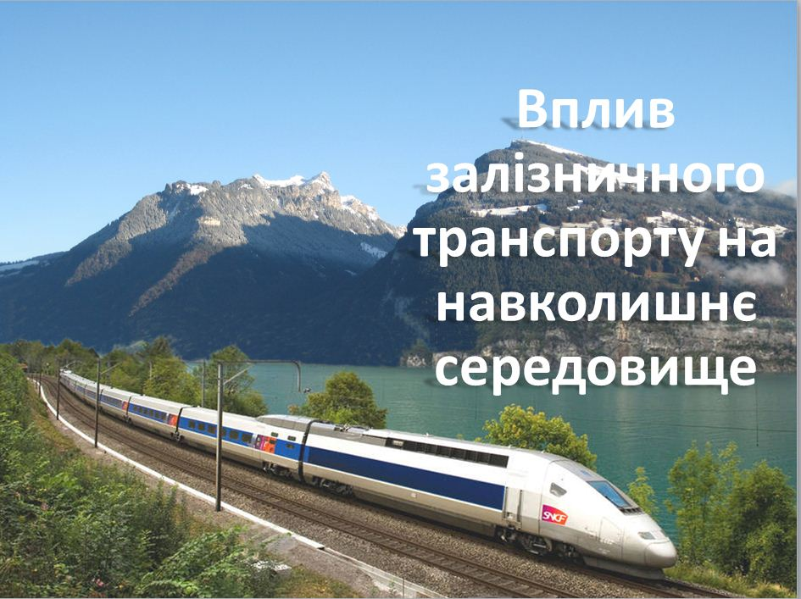

ЕКОЛОГІЧНИЙ ТУРНІР

РОЗРОБЛЕНО:
Долгорученко О.В, викладач спеціальних дисциплін спеціаліст першої категорії
Костенко В. В., викладач хімії та екології, спеціаліст вищої категорії

Кривий Ріг - 2018 рік

Тема екологічного турніру: Вплив залізничного транспорту на навколишнє середовище.
Мета заняття:
дидактична: розкрити суть поняття «забруднення»; поширити знання студентів про основні антропогенні джерела забруднення навколишнього середовища; розглянути основні напрямки впливу залізничного транспорту на навколишнє середовище; зʼясувати, як відбувається природоохоронна діяльність на залізничному транспорті.
розвиваюча: розвивати екологічне мислення та формувати ойкуменічний світогляд (людина, як частина природи повинні підпорядковуватись її законам, а не намагатись їх змінити); вчити робити узагальнюючі висновки й порівняння; вчити працювати з науковою літературою та додатковими джерелами інформації.
виховна: виховувати відповідальне ставлення до природи; уміння відстоювати свої думки, прислухатися до думок інших; виховувати екологічно грамотну та всебічно розвинену особистість.
Міжпредметні зв’язки: біологія, хімія, інформаційні технології, залізничні станції та вузли, організація вантажної та комерційної роботи, правила технічної експлуатації і безпека руху поїздів.
Тип заняття: семінарське.
Вид заняття: комбіноване.
Матеріально- технічне забезпечення: компʼютер, мультимедійний проектор, екран, навчальні фільми, мультимедійна презентація.
Роздатковий матеріал: тестові картки, картки для відповідей, фото-завдання
Література:
- О. В. Солощенко. Основи екології. – Харків: Парус, 2008. – 371 с.
- Г. О. Білявський. Основи екологічних знань: Пробний мас. Підручник для учнів 10-11 кл. середніх загальноосв.закладів/ Г. О. Білявський, Р. С. Фурдуй,
- І. Ю. Костіков. – К.: Либідь, 2000. – 336с.
- Голубев І.П., Навколишнє середовище та транспорт.-М.: Транспорт,1987.- 234 с.
- Берестов І.В., Г.В. Шаповал, М.Ю. «Залізничні станції та вузли». Харків: Райдер, 2012 р. – 464 с.
- Правдін Н.В., Вакуленко С.П., Головнич А. К. «Проектирование инфраструктуры железнодорожного транспорта (станции, железнодорожные и транспортные узлы)». Підручник 2012. 1086 с.

Структура заняття
- Організаційний момент.
- Актуалізація опорних знань.
- Конкурси турніру.
- Проведення доповідей.
- Підсумок заняття.

- Повідомлення теми та мети заняття. Формування основних завдань.
Сьогодні проблеми екології займають чималу частку у роботі залізничного транспорту, оскільки високий рівень життя та здоров’я населення можливі тільки за умови підтримки якості навколишнього природного середовища. На зміну споживацькому ставленню до навколишнього природного середовища вже давно прийшло розуміння необхідності інноваційних технологій в сфері екології.
Не дивлячись на те, що залізничний транспорт з усіх інших видів транспорту є найбільш безпечним, ця проблема особливо актуальна для України, тому що вона по щільності залізничної мережі і вантажонапруженості перевищує багато інших країн Центральної Європи.
Тому мета семінарского заняття - звернути увагу майбутніх залізничників на сучасний вплив залізничного транспорту на навколишнє середовище.
- Мотивація навчальної діяльності.
Питанням екологічної безпеки на залізниці є актуальною в нашій країні на сьогодення. Зверніть увагу на те, що ця тема може стати плацдармом для науково-дослідницької роботи, яка принесе користь як державі та і людству в цілому. Можливо саме ви станете розробником технічних засобів нового покоління які вирішать екологічні питання щодо впливу залізничного транспорту на екологію в цілому.
Ведучій 1: Залізничний транспорт за обсягом вантажних перевезень займає перше місце серед інших видів транспорту, за обсягом перевезень пасажирів друге місце після автомобільного транспорту. Залізниці мають багато переваг — високу вантажопідйомність, надійність, порівняно високу швидкість.
Ведучій 2: Крім магістральної мережі, господарство залізничного транспорту містить у собі тисячі вокзалів і вантажних дворів, велику кількість локомотивних і вагонних депо. Тому проблема екологізаціі залізничного транспорту дуже важлива.
Крім того, більшість залізничних ліній України споруджувалися 30-40 і більш років тому переважно без дотримання елементів екологічних вимог, давно вичерпали свою пропускну здатність і мають потребу в модернізації.
Ведучій 1: Стійкий розвиток залізничного транспорту варто реалізувати з дотриманням екологічних вимог.
Ведучій 2: Тому, ми вирішили звернути увагу майбутніх залізничників на стан навколишнього середовища. А для того, щоб заняття пройшло цікаво проведемо його у формі екологічного турніру.
Ведучій 1: Для участі в якій запрошено дві команди студентів ІІ курсу груп 17 1/9 ОП та 18 1/11 ОП. Судити команди запрошені почесні члени журі: ………………
Ведучій 2: Отже перший конкурс гри «Візитка» був виконаний як домашнє завдання у вигляді відео-презентації. Прошу на екран.
Фільм 1.
Фільм 2.
Ведучій 1: Другий конкурс. Нагадую, якщо команди не надають правильну відповідь на завдання, тоді дозволяється допомога залу з вболівальників. Командам необхідно надати правильну відповідь на надані запитання.
1. Основою для розроблення санітарних норм, а також рішення про відкриття або призупинення того чи іншого виробництва є:
а) гранично допустима концентрація речовин;
б) наявність важких металів;
в) державний стандарт якості.
2. Шкідливі викиди впливають:
а) тільки на місця, де з'явилося забруднення;
б) на близькі регіони;
в) навіть на території, що віддалені від місць, де виникало забруднення.
3. Надходження в середовище шкідливих речовин, які призводять до порушення функціонування екологічних систем, називають:
а) забрудненням;
б) екологічною кризою;
в) інтродукцією.
4. З якої рослини виготовляють дерев’яні шпали?
а) липа;
б) тополя;
в) сосна.
5. Щоб збільшити строк служби дерев’яних шпал їх просочують?
а) креозотом;
б) хлоридною кислотою;
в) оксидом цинку.
6. У результаті будівництва мостів та тунелів виникає:
а) геологічний кругообіг;
б) водна ерозія;
в) поява і розмноження квіткових рослин.
7. Назвіть хімічну сполуку, яка входить до складу стічних вод на шпалопросочувальних заводах та небезпечна для живих організмів?
а) фенол;
б) сульфатна кислота;
в) гліцерол.
8. До механічних факторів впливу залізничного транспорту на навколишнє середовище відносяться:
а) тверді відходи;
б) ультразвук;
в) солі металів.
9. При систематичному впливі електромагнітного випромінювання високої та надвисокої частоти у людини спостерігається?
а) запалення шлункового тракту;
б) хронічний бронхіт;
в) підвищення кров’яного тиску.
10. Які хімічні речовини потрапляючи в організм людини, залишаються там назавжди?
а) важкі метали;
б) луги;
в) кислоти.

Ведучій 2: Команди, увага! Зараз прослухавши питання необхідно поставити літери у правильному порядку. Якщо готова відповідь – піднімайте в гору червоний прапорець:
- Механічні коливання – вібрація.
- Звукові хвилі, що мають частоту вище чим сприймаються людським вухом – ультразвук.
- Вид випромінення, який змінює стан ядер або атомів – радіація.
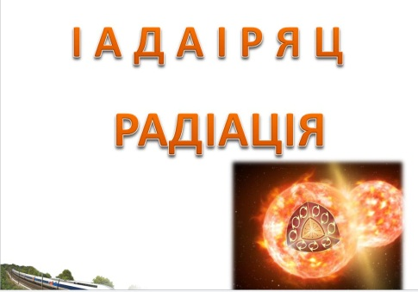
- Звукові хвилі, що мають частоту нижче чим сприймається людським вухом – інфразвук.
- Солі азотної кислоти, яких дуже багато в навколишнім середовищі, наприклад у ґрунті або воді – нітрати.
- Яд біологічного походження – токсини.
Ведучій 1: Наступне завдання. Командам надані фотографії, по яким потрібно провести аналіз забруднення даним залізничним складом. Кожній команді по дві фотографії. (Поїзд з тепловозом, з електровозом, пасажирський поїзд, мийка та очищення вантажного вагону)
Поки команди виконують аналіз, гостям пропонується переглянути відео.
Фільм 3. (Утилізація шпал).
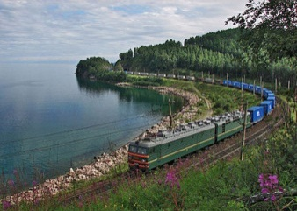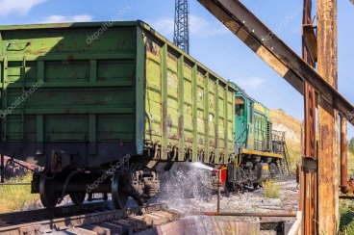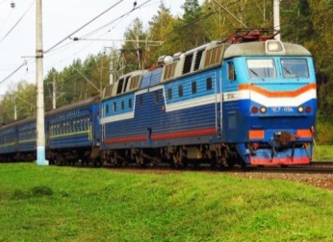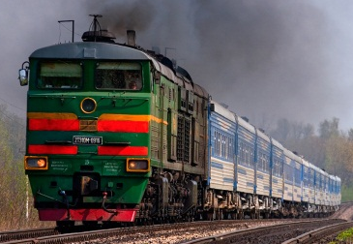
Ведучій 1: Нині залізничним транспортом перевозиться велика кількість вантажів, в тому числі й небезпечних. Небезпечні вантажі дев’яти класів характеризуються великим різноманіттям хіміко-фізичних властивостей та вибухопожежних небезпек.
Ведучій 2:Своєчасна і ефективна локалізація наслідків аварій та катастроф за участю небезпечних вантажів є однією з пріоритетних завдань залізничного транспорту. Зараз на України існує та ефективно діє функціональна підсистема щодо запобігання і реагування на надзвичайні ситуації техногенного та природного характеру, до складу якої входять відбудовні й пожежні поїзди, аварійно-польові команди, колійні машинні станції.
Ведучій 1: Капітани команд оберіть картки-завдання з назвою небезпечних вантажів. Після обговорення команді необхідно надати характеристику вантажу, в чому полягає небезпека при його перевезенні на залізничному транспорті.
Поки команди виконують аналіз, гостям пропонується переглянути відео.
Фільм 4 (Екологічні проблеми транспорту. Скайвей).
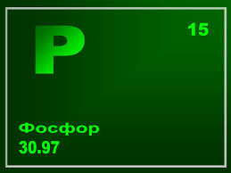
Ведучій 2: Прошу представників команд надати відповідь. Всі згодні? Може хтось хоче додати?
Ведучій 1: Нам здається що аварії з небезпечними вантажами це блогбастер з Брюсом Уіліссом в головній ролі, але нажаль це може статися саме з нами.
Фільм 5. (Аварія з фосфором на Львівської залізниці).
Ведучій 2: На ІІІ курсі ви будите вивчати класи небезпечних вантажів, порядок дій при аваріях, і саме ці знання можливо спасе життя не одної людини.
Ведучій 1: Заздалегідь командам було надано завдання приготувати презентацію на тему «Вплив залізничного транспорту на навколишнє середовище та сучасні методи, що цьому запобігають».
Прошу представників команд виступити.
Шановне журі визначте команду переможця.
Ведучій 2: Екологічний турнір закінчується. Отже, в результаті аналізу впливу залізничного транспорту на довкілля ми дійшли висновку, що цей стан треба вважати незадовільним, він потребує покращення. Звичайно, сьогодні наша країна знаходиться в скрутному економічному становищі, але якщо ми збираємося жити не тільки сьогоднішнім днем, хочемо забезпечити своїм дітям гідне майбутнє , питанням екологізації на залізничному транспорті треба надати першочергового значення.
Ведучій 1: Ми сподіваємось, що в найближчому майбутньому Україна подолає усі свої економічні негаразди і тоді настане час для розв’язання екологічних проблем. Тому що стійкий розвиток залізничного транспорту варто реалізувати з дотриманням екологічних вимог. Маючи на меті зменшення шкідливого впливу залізничного транспорту на довкілля, забезпечення екологічної безпеки на транспорті та раціонального використання природних ресурсів.
Ведучій 2:Для збереження нашого довкілля саме ваше покоління робитиме велику справу, бо життя людини має сенс тільки тоді, коли вона створює нове, хороше в ім’я щастя наступних поколінь. Адже все залежить тільки від нас. Дякуємо за увагу!
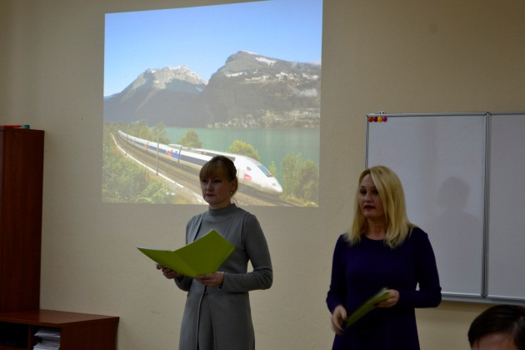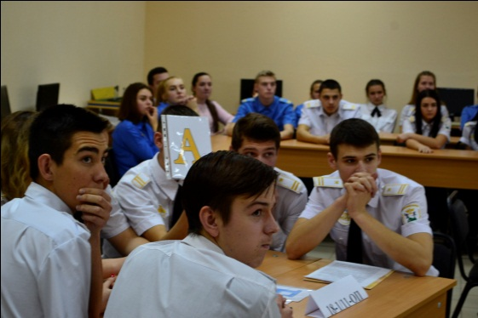

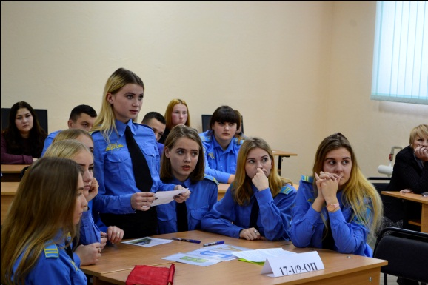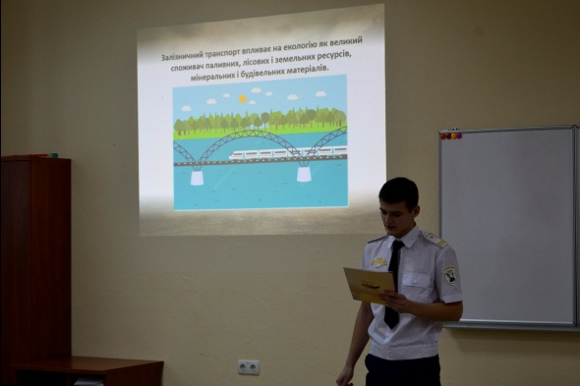

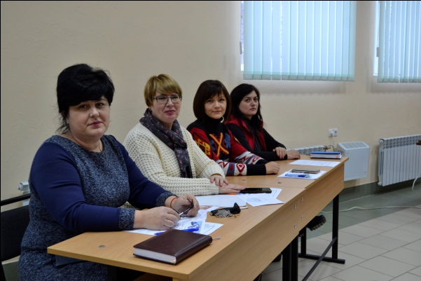


Лист оцінювання

№  з/п | Етап заняття | Макси-мальний бал | Група  17 1/9 ОП | Група  18 1/11 ОП
1 | Візитка команди
2 | Екологічна бліц-вікторина
3 | Конкурс «Анаграма»
4 | Конкурс «Аналітичний відділ»
5 | Конкурс «Служба безпеки»
6 | Загальна кількість  балів

